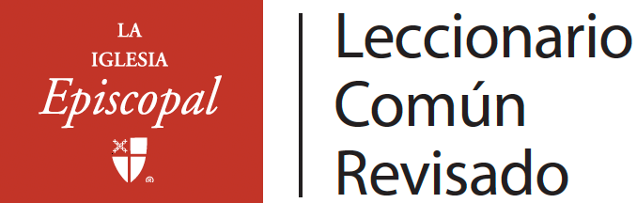

Domingo de Pasión: Domingo de Ramos, Año A
Liturgia de las Palmas
El Evangelio: Mateo 21:1-11
¹ Cuando ya estaban cerca de Jerusalén y habían llegado a Betfagé, al Monte de los Olivos, Jesús envió a dos de sus discípulos, ² diciéndoles: —Vayan a la aldea que está enfrente. Allí encontrarán una burra atada, y un burrito con ella. Desátenla y tráiganmelos. ³ Y si alguien les dice algo, díganle que el Señor los necesita y que en seguida los devolverá.
⁴ Esto sucedió para que se cumpliera lo que dijo el profeta, cuando escribió:
⁵ «Digan a la ciudad de Sión:
“Mira, tu Rey viene a ti,
humilde, montado en un burro,
en un burrito, cría de una bestia de carga.”»
⁶ Los discípulos fueron e hicieron lo que Jesús les había mandado. ⁷ Llevaron la burra y su cría, echaron sus capas encima de ellos, y Jesús montó. ⁸ Había mucha gente. Unos tendían sus capas por el camino, y otros tendían ramas que cortaban de los árboles. ⁹ Y tanto los que iban delante como los que iban detrás, gritaban: —¡Hosana al Hijo del rey David! ¡Bendito el que viene en el nombre del Señor! ¡Hosana en las alturas!
¹⁰ Cuando Jesús entró en Jerusalén, toda la ciudad se alborotó, y muchos preguntaban: —¿Quién es éste?
¹¹ Y la gente contestaba: —Es el profeta Jesús, el de Nazaret de Galilea.

Salmo: Salmo 118:1-2, 19-29
¹ ¡Den gracias a Dios porque él es bueno! *
Su bondad perdura para siempre.
² Que Israel ahora declare: *
«Su bondad perdura para siempre».
¹⁹ Ábranme las puertas de justicia *
entraré por ellas
y le daré gracias al Señor.
²⁰ «Esta es la puerta de Dios; *
por ella entrará la gente justa.»
²¹ Te doy gracias por haberme respondido *
y por haberte vuelto mi rescate.
²² La piedra que los albañiles rechazaron *
ahora es la cabeza del ángulo.
²³ Esto proviene del Señor; *
es una maravilla a nuestros ojos.
²⁴ Este es el día que hizo Dios; *
gocemos y alegrémonos en él.
²⁵ ¡Sálvanos, Señor! ¡Sálvanos!*
¡Ay Dios! ¡Concédenos la victoria!
²⁶ Bendito quien viene en el nombre del Señor; *
desde la casa del Señor los bendecimos.
²⁷ El Señor es Dios y nos ilumina; *
lleven ramos en procesión hasta el altar.
²⁸ «Tú eres mi Dios, y te daré gracias; *
tú eres mi Dios, y te exaltaré.»
²⁹ ¡Den gracias Dios porque él es bueno! *
Su bondad perdura para siempre.

Las lecturas del Antiguo Testamento, el Nuevo Testamento y los Evangelios provienen de Dios habla hoy ®, Tercera edición © Sociedades Bíblicas Unidas, 1966, 1970, 1979, 1983, 1996.
Las Colectas, Salmos y Cánticos son del Libro de Oración Común, 1979, Traducción 2022.

